สถานีตำรวจภูธรนาแห้ว
ขับเคลื่อนการประเมินคุณธรรมและความโปร่งใสในการดำเนินงาน
ของหน่วยงานภาครัฐ (Integrity and Transparency Assessment: ITA)
ของสถานีตำรวจนครบาลและสถานีตำรวจภูธร ประจำปีงบประมาณ พ.ศ. 2569
เมื่อวันที่ 3 เมษายน 2569 สถานีตํารวจภูธรนาแห้ว ได้ดําเนินการประชุม การขับเคลื่อน การประเมินคุณธรรม และความโปร่งใสในการดําเนินงานของหน่วยงานภาครัฐ (Integrity and Transparency Assessment: ITA) ของสถานีตํารวจ ประจําปีงบประมาณ พ.ศ.๒๕๖9 โดยมี ว่าที่ พ.ต.อ.กิตติพงษ์ พรหมสุวรรณ ผกก.สภ.นาแห้ว เป็นประธานการประชุม ซึ่งการประชุมดังกล่าว มีวัตถุประสงค์ เพื่อแจ้งคําสั่งแต่งตั้ง คณะกรรมการ ขับเคลื่อนการประเมินคุณธรรมและความ โปร่งใสในการดําเนินงาน ของหน่วยงานภาครัฐ (Integrity and Transparency Assessment: ITA)ของสถานีตํารวจ และทําความเข้าใจ กรอบการประเมิน คุณธรรมและความ โปร่งใสในการดําเนินงานของหน่วยงานภาครัฐ (Integrity and Transparency Assessment: ITA) ของสถานี ตํารวจ ประจําปีงบประมาณ พ.ศ.๒๕๖9 ประกอบด้วย ๓ ประเด็นสําคัญ ได้แก่

1) แบบวัดการรับรู้ของผู้มีส่วนได้ส่วนเสียภายใน (Internal Integrity and Transparency Assessment: IIT)
- ให้สถานีตำรวจทำความเข้าใจในข้อคำถามและสร้างความตระหนักรู้เกี่ยวกับประเด็นข้อคำถาม ให้ผู้มีส่วนได้ส่วนเสียภายในทราบก่อนทำการประเมินแบบวัดการรับรู้
2) แบบวัดการรับรู้ของผู้มีส่วนได้ส่วนเสียภายนอก (External Integrity and Transparency Assessment: EIT)
- ให้สถานีตำรวจนำลิงก์ หรือ QR Code แบบวัดการรับรู้ของผู้มีส่วนได้ส่วนเสียภาย (EIT) ของสถานีตำรวจ เปิดเผย ณ จุดให้บริการให้แก่ประชาชนที่มารับบริการและพัฒนาการให้บริการเพื่อสร้าง ความสะดวก รวดเร็วในการให้บริการ
3) การเปิดเผยข้อมูลสาธารณะ (Open Data Integrity and Transparency Assessment: OIT)
- ให้สถานีตำรวจจัดทำข้อมูลสาธารณะตามคู่มือการประเมินและแบบฟอร์มที่กำหนด พร้อมทั้งเปิดเผยข้อมูลลงในเว็บไซต์ของสถานีตำรวจ และศึกษาการเข้าใช้งานระบบ ITAP พร้อมบันทึกข้อมูล ลงในระบบ

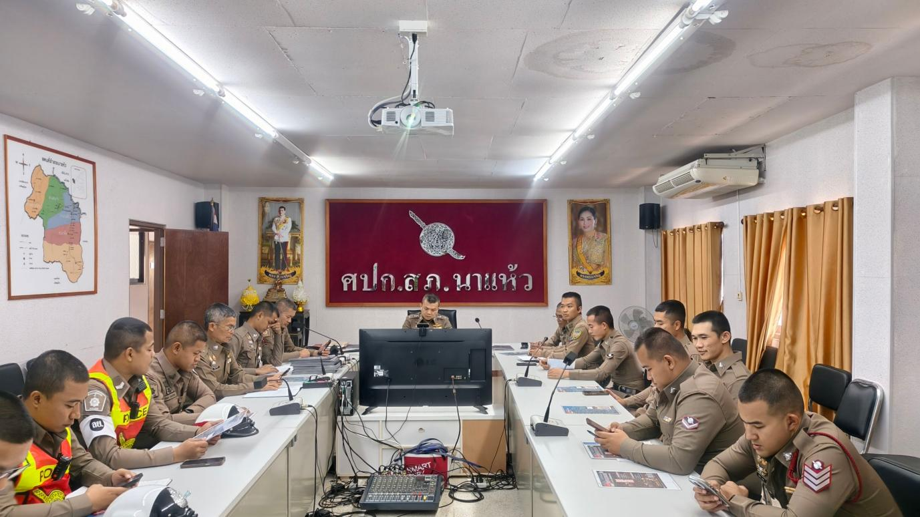
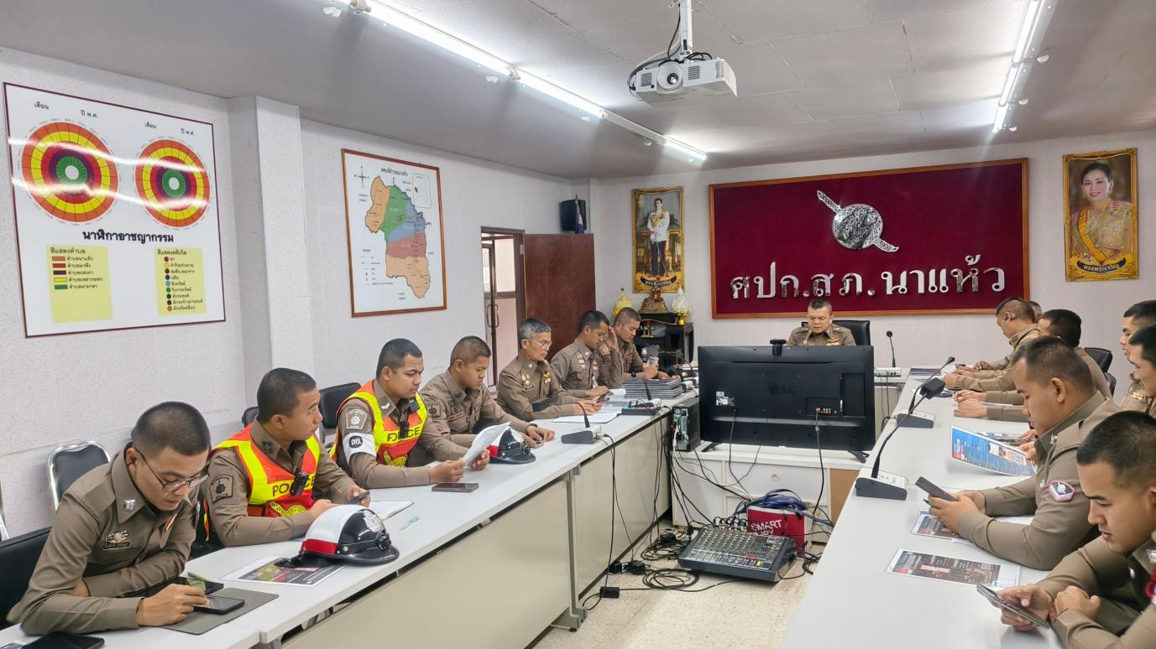
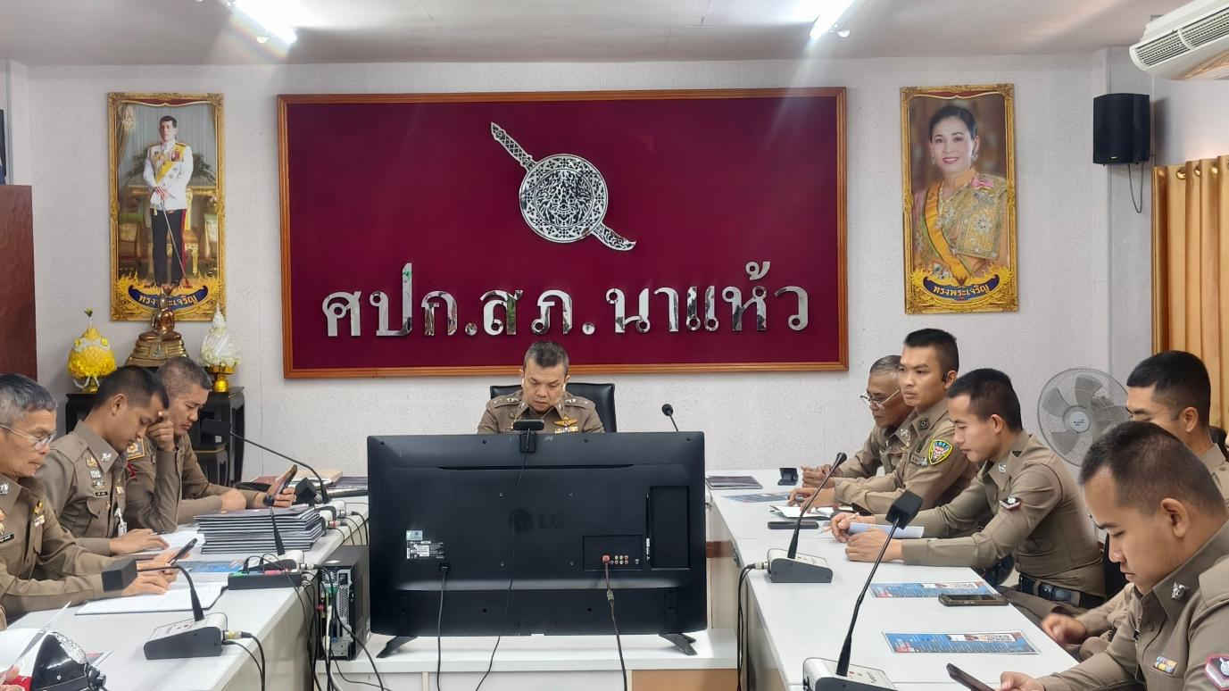
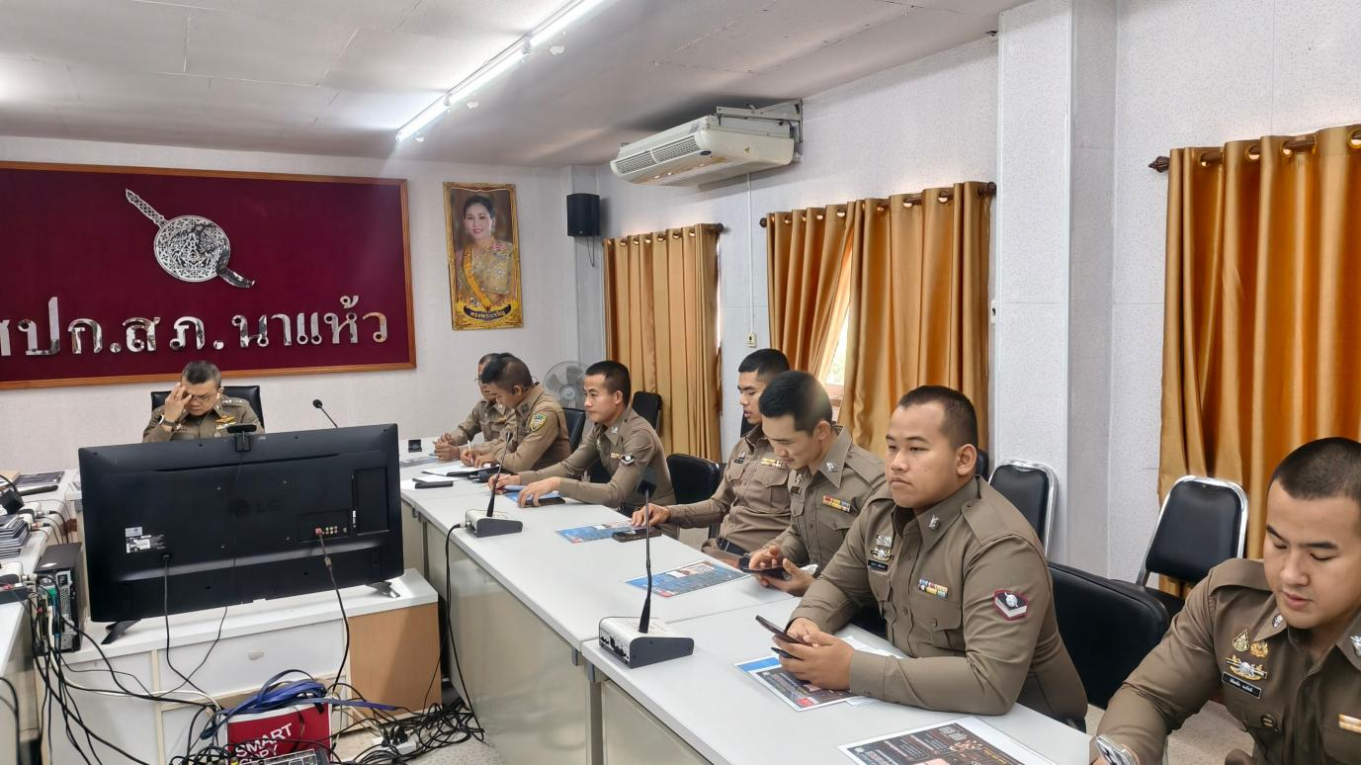

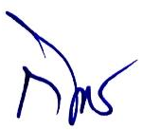

ว่าที่ พันตำรวจเอก
(กิตติพงษ์ พรหมสุวรรณ)
ผู้กำกับการสถานีตำรวจภูธรนาแห้ว

